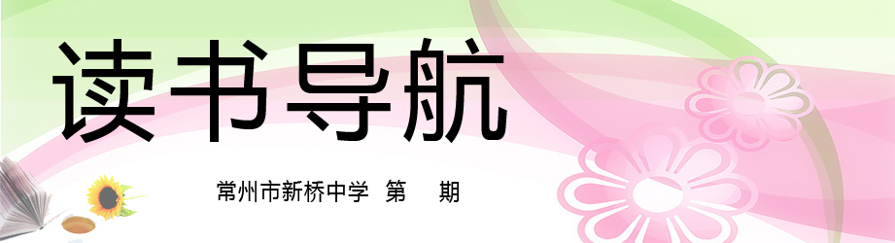
2
2014年2月
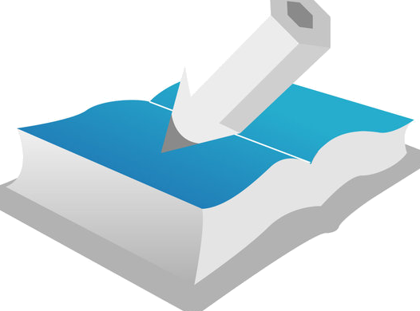

女中学生传奇

内容简介
《女中学生传奇》是著名作家陈丹燕等创作的短篇小说集，系青春风景创作丛书中的一种。收入该作品集的短篇小说，都是那一时期全国范围内最优秀的儿童文学短篇佳作。主要内容包括：前言、夏雨、红帆、告别裔凡、深深的小巷、普来维梯彻公司、女中学生传奇、二十号钟坚、永恒的微笑、如意镜、因为那片绿草地、太阳的陨落、阳光下、溜冰场与雪罗汉、眼睛。

作者简介
陈丹燕，中国作协会员。1982年毕业于华东师范大学中文系，进中国福利会《儿童时代》杂志社任小说编辑。1992年兼任上海东方电视台青春节目主持人。上海作协理事。上世纪80年代开始儿童文学创作，主要作品有《少女们》（获文化部新时期十年儿童文学二等奖）、《女中学生三部曲》（获全国妇女儿童题材作品奖）。80年代后期从事成人文学创作，主要作品有长篇小说《心动如水》、《绯闻》、《一个女孩》、《慢船去中国》和上海三部曲《上海的风花雪月》、《上海的金枝玉叶》、《上海的红颜遗事》，散文集《写给女孩的私人往事》、《唯美主义者的舞蹈》、《长裙上的花朵》等。《一个女孩》获联合国教科文组织“提倡宽容”文学金奖。

精彩书摘
夏雨
高一的化学老师得了颈椎病。
最初，他只是脑袋不能灵活转动，后来胳膊不再能举起粉笔，再后来腰不再能直立。最后一天，他让儿子背着他来到学校，坐在一把椅子上，轮流向他教的六个班学生告别。
他的儿子将一根火柴递到他手里。他颤抖地举起手，火柴在黑板上一擦，随着一个小小的爆破声，火柴燃烧起来……
他说：“你们总是问我，为什么能在黑板上划着火柴？现在我告诉你们，劲头儿太大了不行，劲头儿太小了也不行，熟能生巧……”
他的手仿佛已经失去知觉，直到火柴在他手中全部熄灭。
他走了，给同学们留下了一个一语双关的名字——他叫王水。这是个极其普通的名字，但在化学药品中，王水是硝酸和盐酸的混合液，王水能溶解金子……
化学老师的突然病倒，给校长来了个措手不及。他万万想不到，这位正值壮年的骨干教师，竟是这样容易被病魔打倒，而且这样迅速。他现在没有多余的化学教师来替补，况且王水老师已经把化学课，推到了一个其他老师难以企及的高峰。
学生们的情感在短暂的留恋之后，注意力便很快地转移了。他们不再关心王水老师到底是住了院还是在家休养……他们开始密切地关注化学老师的下届人选——在未来的两年时间里，谁将与他们一起长途跋涉，共渡高考难关。
而高一（2）班的学生们情绪就更加亢奋，因为在失去化学老师的同时，他们也失去了自己的班主任。也就是说，未来的化学老师，不但直接影响他们的化学成绩，同时还将担任他们的顶头上司——直接干预他们的生活与前途。
于是，他们四处宣扬：他们绝对不要庸才，他们是吃过螃蟹黄儿的，请不要用炒鸡蛋加点醋来糊弄他们。




盲琴
编辑推荐

《盲琴》：少儿文学系列·棒槌鸟儿童文学丛书。《盲琴》是小说的同时，又是寓言。打个也许不恰当的比喻，《盲琴》是具备“两栖意义”的，宛如天鹅，既能在水里顾影自怜，又能在空中轻盈飞翔。
内容提要

《盲琴》收录了著名作家陈玉彬创作的中短篇小说十余篇。作品锁定辽西少年的生活，真实细致地展示了他们的欢快、幸福和困境。主要内容包括：盲琴、夜道、蓝山、篝火、跑冰、火船、窗外是海、星星点灯、瓜棚雨夜、“初四”纪事、庙沟同学、窑口有棵树、秋风你咋不刮、孤鸟、拉手等等。
作者介绍

老臣，本名陈玉彬，1965年1月出生于辽宁省葫芦岛市。现居北京。1982年开始发表文学作品，1989年开始少年小说创作，主要作品有：短篇小说集《盲琴》《班副的囚徒》，长篇小说《女儿的河流》《漂过女儿河》《眼睛的寓言》等。多部作品被译介到国外。作品多次获得陈伯吹儿童文学奖、冰心儿童图书奖大奖、全国优秀少儿图书奖、中宣部“五个一工程”奖等。
是中国作家协会会员。
盲琴
那个人出现在我们视野时，最初只是一个灰色的影子。太阳在头顶照耀，四面环围的山峦没有阴影，苍黄的颜色给人干燥的感觉。没有喜鹊或者乌鸦在空中飞掠而过，村庄宁静而又空旷。我们在做古老的游戏：打瓦。失败的定子正跪在地上，任凭胜者的拳头在背上擂出太平鼓的闷响。
定子说：“假丫头，你砸狠点儿，好像挠痒痒似的没意思。”
假丫头说：“定子，是你愿意，我可狠劲儿砸了。”袖子在鼻子下抹了一把，他黑棉袄的袖子已结成油光光的硬壳儿。
太平鼓闷闷的响声加重也加快了，定子“咯咯”地笑了起来，说：“假丫头。你这样才像个老爷们儿，一会儿我砸你也这样。”
假丫头慌了，停止动作，说：“别，别，定子我怕疼，我不像你铁打的一样。”
定子最爱听人说他是铁打的。定子有病，说不出来的病，只听大人们说那是绝症。可定子身体多么健壮呵，他比我们任何人的腰都粗，膀都阔，个儿头都大，拳头都硬。可定子是身患绝症的。他听了假丫头的话，又“咯咯”地笑了，说：“你砸呀，砸。”
假丫头央求说：“定子，你别让我砸了，我不砸你。”
定子说：“可我还没过瘾。”
假丫头几乎带着哭腔，说：“定子，我不砸你！”
定子不再吭声，跪着不起来，头仰着，向无遮无拦的村外望。他这一望，就发现了那个灰影儿。
“山上有个啥物?”定子说。
我们全向西面的山坡望去，果然，土黄的山坡上，泛着白光的山路上有个灰影儿，正缓缓地向山下蠕动，像一只甲虫。
“是一条毛虫。”定子说。
“是一条毛虫。”假丫头帮腔说。和定子在一起，假丫头就没有嘴了，定子说啥他说啥，好像他的嘴是定子的。
可那是一个人。我们都很清楚，分清是人是虫是很容易的。定子总是爱把一些事公开说错，等待人来附和。
“他会进村的。”定子说。这一点我们认为很对，因为四面山上的路，都只通向我们的村庄。大家放弃那种古老的游戏，在阳光下晾晒自己蜷缩在脚下的影子，呆呆地望着村口的那盘废碾砣。

一百个中国孩子的梦

内容简介
梦幻体小说集《一百个中国孩子的梦》，是董宏猷的另一部代表作。当时还在上小学的女儿跟他讲了几个梦境，董宏猷的心受到了震撼，他领悟到孩子的梦往往反映了一个人孩童时期心理与客观现实的矛盾。于是他发动所有熟悉的老师给孩子们布置作文《我的梦》，一时间孩子们各种各样的梦象雪片一样飞来。《一百个中国孩子的梦》实际上是跨文体写作，他以小说为基调，引入诗化的语言、散文化的结构，甚至散文诗的意境、纪实文学报告文学的叙事风格，他的创作可以说是开创了儿童文学一种新的风格。
精彩内容
他蹲下身，捡起一颗石头：咦，果真是糖呢!还有点儿粘手，那是早上的雾气使它发潮了。他捉住一颗小石头，伸出舌头舔了舔，呀，甜!甜!真是糖呢!
哈哈!我有这么多的糖啦!
他急忙张开五指，去抓这些甜石头，一大把一大把地往兜里装。
这时，他又听见喀吧——喀吧——的咀嚼声。他抬头一看，大黑狗正站立起来，前爪扒拉着一块大岩石上的杂草，正在啃那块大岩石呢!
怪事儿!这狗子疯了吗?怎么啃起石头来了?
嗯，莫不是这块大石头也是糖?
他兴奋起来，急忙跑下坡，赶那黑狗：“呔!呔!呔!”
大黑狗不高兴了，朝他狠狠地吠了几声：“汪!汪!汪!”
他可不怕大黑狗。他是和大黑狗一起长大的。婆婆说他也是个狗娃。他睡觉也偎着大黑狗睡呢!
他瞪起了眼睛。大黑狗狠狠地啃了那石头一口，叼着一大块石头，跳开了。
这块大岩石，足足有桌面那么大。他第一次发现，这岩石竟是绿色半透明的，就像水果糖
......

